Medidas de tendencia central
La estadística busca entre otras cosas, describir las características típicas de conjuntos de datos. Las medidas de tendencia central corresponden a valores que generalmente se ubican en la parte central de un conjunto de datos que nos ayudan a resumir la información en un sólo número.

La mediana
La mediana es el valor central de todos nuestros datos, es decir, si ordenamos todos nuestros datos en forma creciente o decreciente, la mediana es aquel valor que deja sobre sí el 50% (la mitad) de los datos y bajo sí el otro 50% (la otra mitad de los datos).
Tomemos la siguiente tabla de frecuencias:
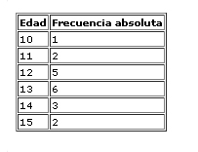
Ordenamos primero los datos de menor a mayor o de mayor a menor:
La mediana sería la siguiente:
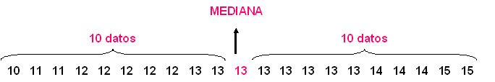
¿Cuál es la mediana si el número de observaciones o datos de nuestra muestra es par?
En ese caso debemos tomar los dos valores centrales y obtener la media entre ellos.
Veamos el siguiente ejemplo de una muestra de 12 niños:
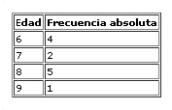
Partiremos ordenando los datos en forma creciente o decreciente y luego calcularemos la mediana como se muestra a continuación:
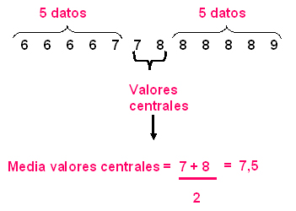
La mediana en nuestro ejemplo sería 7,5.

